ТЕХНОЛОГИЧЕСКАЯ КАРТА УРОКА
Тема урока: «Солнце и звезды»
Класс: 4 Г
Учитель: Алешина Оксана Владимировна
Цель урока: Формировать представление о звездах и Солнце как о раскаленных газовых шарах; познакомить с созвездиями и яркими звездами.
Задачи урока:
Дидактические | Актуализировать знания по темам: «Глобус и карта», «План местности»;  Ввести новые понятия «Млечный путь», «метеориты»;  Познакомить с информацией о звездах и Солнце, как газовых шарах, их размерах и цветах;  Формировать умение работать с звездной картой (атласом);
Развивающие | Развивать произвольное внимание, наблюдательность;
Воспитательные | Воспитывать интерес к астрономии, любознательность

Планируемые результаты:
Предметные | Знают определения понятий «звезда», «Солнце», «созвездие»;  Знают названия созвездий на звездном небе;  Умеют находить на звездной карте известные созвездия.
Метапредметные  (П-познавательные,  Р – регулятивные,  К – коммуникативные) | П: анализировать текст учебника с выделением существенных признаков; работать с информацией, представленной в разных формах (текст, иллюстрация, видео);  Р: принимать и сохранять учебную задачу; планировать свои действия в соответствии с поставленной задачей;  К: участвовать в учебном диалоге; слушать собеседника; договариваться и приходить к общему решению в совместной деятельности.
Личностные | Формирование уважительного отношения к иному мнению;  Осознание личной ответственности за результат своей работы.

ХАРАКТЕРИСТИКА ЭТАПОВ УРОКА
Этап урока /  Образовательная задача этапа урока | Деятельность учителя | Деятельность  обучающихся | Форма организации учебной деятельности  (Ф-фронтальная,  И-индивидуальная, П-парная,  Г-групповая) | Формы контроля, взаимоконтроля и самоконтроля
Мотивирование (самоопределение) к учебной деятельности  Цель:  Организовать начало урока; создать благоприятно эмоционально-психологический настрой на урок.: | -Здравствуйте, юные исследователи! Сегодня нас ждет необычное путешествие. Мы отправляемся в космос, к далеким звездам! Но чтобы наш звездолет отправился в путь, давайте проверим вашу готовность к полету. У всех на партах лежит учебник? Положите его на край парты. Проверьте, есть ли у вас пенал и тот самый важный бортовой журнал – наш маршрутный лист? Молодцы! Вижу, что к космическому путешествию готовы все. Тогда занимайте свои места в звездолете – садитесь ровно, положите ручки на парту. Наш полет начинается!  -Отлично! Все экипажи к полету готовы. Я вижу ваши внимательные глаза и понимаю, что вы настроены на серьезную работу. Вперед, к новым знаниям! | Проверяют готовность к уроку.  Настраиваются на работу. | Ф | Наблюдение
Актуализации знаний и фиксирование индивидуального затруднения в пробном учебном действии  Цель:  Актуализировать знания по ранее пройденным темам «Глобус и карта», «План местности». | Название вида учебной работы  Географический диктант.  Учебная задача для учителя:  проверить уровень знаний по пройденным темам, подготовить учащихся к восприятию нового материала.  Учебная задача для учащихся:  продемонстрировать знания по темам «Глобус и карта», «План местности».  Содержание:  -Экипаж, внимание! Прежде чем мы окунемся в мир звезд, давайте проверим, насколько хорошо вы знаете наш родной дом – планету Земля. Ведь любой космонавт должен отлично в ней ориентироваться! Сейчас мы проведем короткий и динамичный «Географический диктант».  -Я прошу вас взять листочек, подписать его. Все готовы? Отлично. Я буду читать вам определение, а вы на листочке пишете ответ -одно слово. Внимание, начинаем!  1. Уменьшенная модель нашей планеты Земля, что это?  2. Самый большой материк, на котором находится наша страна Россия?  3. Воображаемая линия на поверхности Земли, которая делит нашу планету на Северное и Южное полушария?  4. Как называются острова, располагающиеся в океане группами?  5. Как называется чертеж вида местности сверху в определенном масштабе?  6. Как называется систематизированное собрание карт?  7. Какой прибор с магнитной стрелкой всегда укажет на стороны света?  8. Что обозначает на плане местности данный условный знак?    9. В какой стороне горизонта мы каждое утро видим восход Солнца?  10. Какой город является столицей нашей великой Родины?  -Время вышло! Отложите, пожалуйста, ваши ручки. С последних парт передайте на первый стол листочки.  Подведение результатов работы:  -Молодцы! После проверки работ самые внимательные путешественники получат заслуженные оценки.  Я вижу, что с ориентированием на Земле у вас все в порядке, а значит, мы смело можем отправляться в космос. | Выполняют географический диктант: слушают вопросы, записывают на листочках краткие ответы (1 слово).  Ответ: Глобус  Ответ: Евразия  Ответ: Экватор  Ответ: Архипелаги  Ответ: План  Ответ: Атлас  Ответ: Компас  Ответ: Кустарник  Ответ: Восток  Ответ: Москва  Сдают работы. | И | Сверка внутреннего ответа с вопросом.  Сбор и последующая проверка работ.
Выявление места и причины затруднения, постановка цели деятельности  Цель:  Организовать осознание для учеников того, в чем именно состоит затруднение, каких знаний не хватает для ответа на вопросы. | Название вида учебной работы:  Подведение к теме урока.  Учебная задача для учителя:  организовать осознание учащимися недостатка знаний о звездах и созвездиях, подвести к формулировке темы и цели урока и составлению плана.  Учебная задача для учащихся:  осознать недостаток своих знаний, сформулировать тему и цель урока, определить план действий.  Содержание:  -Итак, с Землей мы разобрались на «отлично». А теперь – в космос!  -Давайте представим, что наш звездолет вышел на орбиту. Выключим на мгновение свет в иллюминаторах и посмотрим на это видео. (Показ видео звездного неба).  -Ребята, что вы увидели? Какие чувства у вас возникли?  -Согласна с вами, картина потрясающая! Мы с вами как будто побывали на настоящем звездном небе. Давайте попробуем разобраться в том, что мы увидели.  -Ребята, а кто мне ответит, что такое звезды?  -А когда звезды разбросаны по небу и образуют определенную фигуру, что это?  -Верно, это созвездие. А все ли умеют его находить на небе?  -Молодцы, но у кого-то все равно есть затруднения в этом. А вы знаете как называется эта широкая, светящаяся полоса, которая протянулась через все небо, как река?  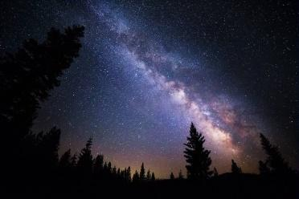  -Я вижу, что не все могут ответить.  -Мы иногда говорим: «Смотри, звезда упала!». А что на самом деле падает? Это правда звезда?  -Снова затруднение! Итак, какие же вопросы у нас остались без точного ответа? Мы не совсем точно знаем, что такое звезды, не знаем, как называется та самая светящаяся полоса на небе, и не знаем, как же называется «падающая звезда».  -Как вы думаете, о чем же мы будем говорить сегодня на уроке? Какую тему нам предстоит изучить?  -Совершенно верно! Тема нашего сегодняшнего путешествия – «Звезды и Солнце».  -А какую же цель мы поставим перед собой? Что мы должны сегодня узнать и чему научиться?  -Верно. Вы сами сформулировали цель нашего урока.  Подведение результатов работы:  -Итак, мы вместе определили тему урока «Звезды и Солнце» и поставили перед собой цели:  1) узнать больше о звездах;  2) познакомиться с новыми понятиями; 3) научиться находить созвездия на карте.  План нашего путешествия готов! Теперь мы точно знаем, куда держим путь! | Смотрят видео.  Отвечают на вопросы учителя.  Анализируют свои знания, выявляют "незнание".  Активно участвуют в учебном диалоге.  Совместно с учителем формулируют тему и цель урока. | Ф | Наблюдение за активностью и логичностью ответов учащихся.
Построение проекта выхода из затруднения  Цель:  Организовать формулирование темы и цели урока, составление плана. | Название вида учебной работы:  Работа с понятиями.  Учебная задача для учителя:  ввести новые понятия: «млечный путь», «метеориты».  Учебная задача для учащихся:  найти в учебнике определения новых понятий, осмыслить их и кратко записать в маршрутный лист.  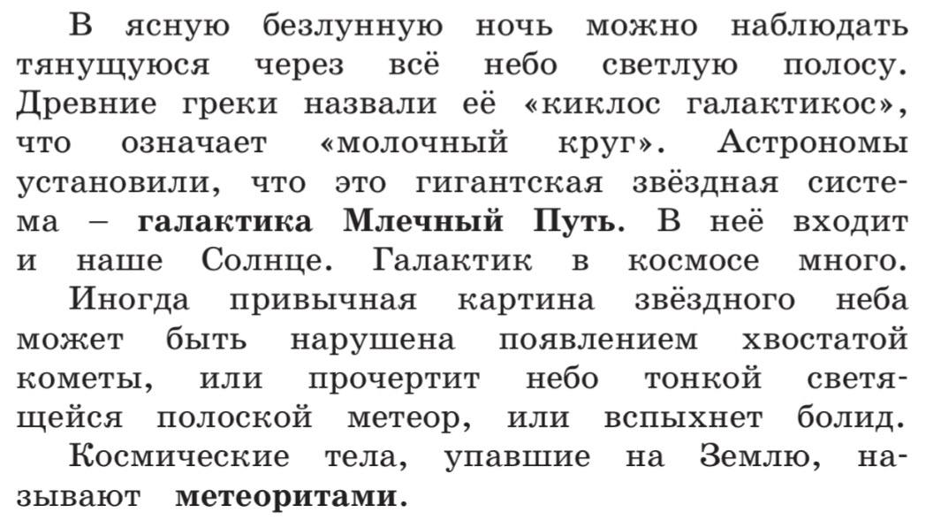  Содержание:  -Отлично, цель ясна, план есть – вперед, к новым знаниям! Первая наша остановка – «Теоретическая». Прошу открыть учебники на странице 63.  -Давайте прочитаем первый абзац вслух, по цепочке.  - А теперь возьмите ваши бортовые журналы – маршрутные листы. Мы с вами встречали два непонятных явления: ту самую «светящуюся полосу» и «падающие звезды».  -Давайте запишем, как они правильно называются и что означают. На ваших листах есть определение, вам нужно написать само понятие.  - Какое понятие мы запишем первым?  - Верно, «млечный путь»  - Давайте прочитаем второй абзац и узнаем определение «падающих звезд»  - Так как же называются «падающие звезды»?  - Верно, метеориты. Теперь мы знаем, что «падающая звезда» – это на самом деле не звезда, а метеор, а если ее осколок долетел до Земли, то это метеорит. Запишите себе в маршрутный лист второе определение.  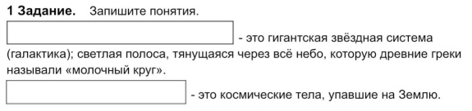  Подведение результатов работы:  -Теперь мы с вами знаем научные определения. Кто мне сможет назвать определение понятия «млечный путь»?  -Верно. А еще с каким понятием мы познакомились?  -Верно, метеорит. Что такое метеорит?  -Правильно. Первые серьезные научные открытия в нашем путешествии совершены! Записи в маршрутных листах помогут нам сохранить эти знания.  Физминутка  -Наш звездолет набрал высоту, и чтобы не засиживаться, давайте проведем космическую физминутку. Встаньте, пожалуйста, возле своих парт.  Чтоб внимательными быть,  Надо с звёздами дружить!  Раз – до Солнца достаём,  (Тянутся руками вверх)  Два – за звёздочкой идём,  (Шагают на месте)  Три – нагнулись, посмотрели,  (Наклоняются, смотрят вниз)  Метеорит в руках задели!  (Собирают воображаемый камень)  Сели ровно, ноги вместе,  Продолжаем наши вести! | Открывают учебник на указанной странице.  Читают текст по цепочке.  Находят определения новых понятий.  Осмысливают и записывают понятия "Млечный путь" и "метеориты" в маршрутный лист.  Выполняют физминутку. | Ф,И  Ф | Чтение по цепочке.  Правильность нахождения и записи определений в лист.
Реализация построенного проекта | Название вида учебной работы: Работа с иллюстрацией.  Учебная задача для учителя: создать условия для применения новых знаний в нестандартной ситуации, расширить кругозор учащихся.  Учебная задача для учащихся: проанализировать иллюстрацию, применить знания о звездах, соотнести известные факты с изображенными звездами.  Содержание:  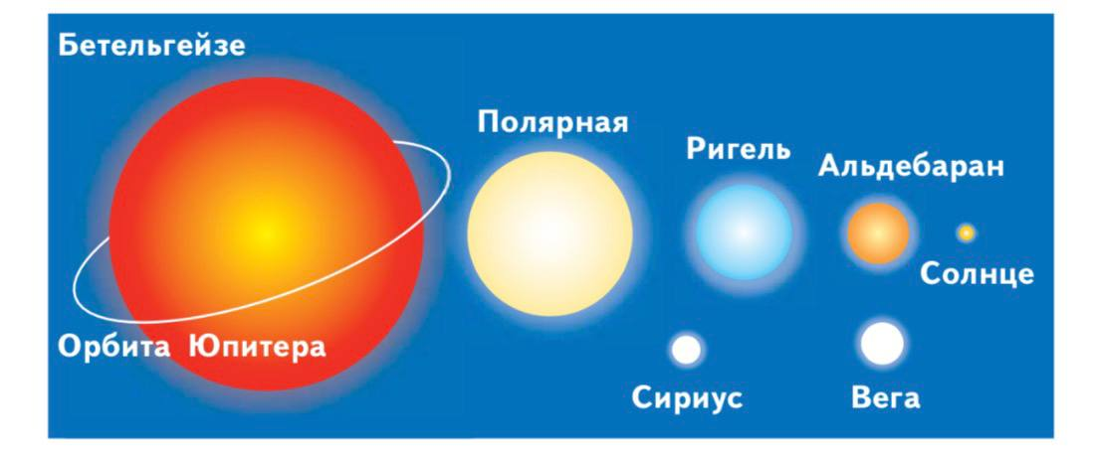  - Ребята, посмотрите на иллюстрацию в учебнике на странице 64. Какие звезды вы здесь видите?  - Молодцы! А что вы о них уже знаете?  - А знаете ли вы другие интересные факты о них? (Выслушивает предположения)  - Давайте проверим и узнаем больше!  - Сейчас выполним задание в маршрутных листах «Узнай звезду по факту!». Вам нужно соотнести факт с соответствующей звездой. Работаем в парах. Кто может назвать мне правила работы в парах?  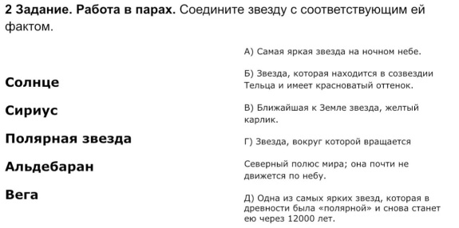  Подведение результатов работы:  - Давайте проверим, верно ли мы выполнили задание. Кто сможет назвать ответы?  - Давайте посмотрим на слайд. Кто справился без ошибок? Поставьте Молодцы! Теперь мы готовы узнать новое о звездах. | Предполагаемые ответы детей: Полярная звезда, Сириус, Альдебаран, Солнце, Вега, Ригель, Бетельгейзе.  Предполагаемые ответы: Полярная звезда указывает на север, Солнце - это звезда, Сириус - очень яркая звезда.  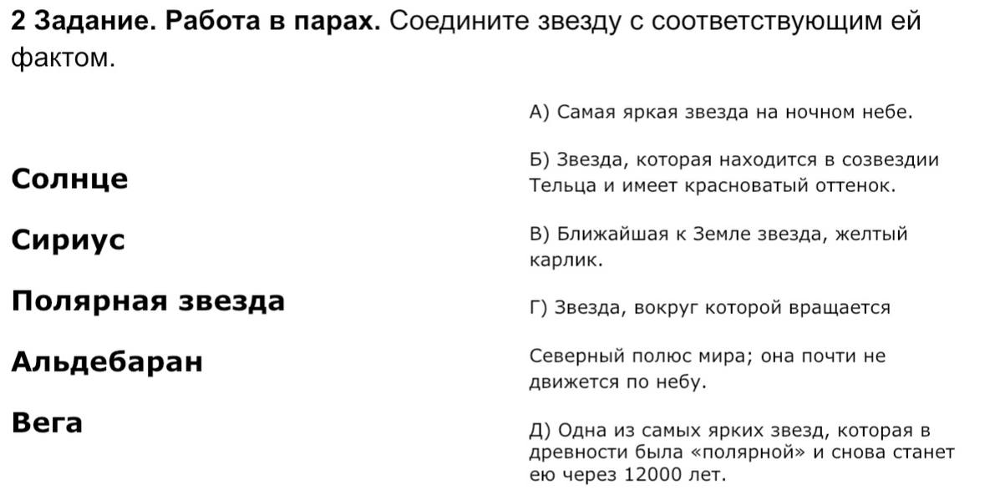 | Ф  П  Ф | Обсуждение в парах.  Организация проверки, наблюдение за работой в парах.
Первичное закрепление  Цель:  Научить применять полученные и известные знания о созвездиях на звездной карте. | Название вида учебной работы  Работа с атласом.  Учебная задача для учителя:  организовать практическую работу с звездным атласом, научить находить основные созвездия и ориентироваться по карте.  Учебная задача для учащихся:  научиться находить в атласе заданные созвездия (Большая Медведица, Малая Медведица), определять положение Полярной звезды, найти и зарисовать свой знак зодиака.  Содержание:  - Экипаж, внимание! Впереди – самое интересное! Мы становимся настоящими звездочетами. Достаньте, пожалуйста, ваши звездные атласы. Откройте страницу 32.  - Ваша первая задача: найти самое известное созвездие нашего северного неба – Большую Медведицу.  - Кто нашел? На что похоже?  - Верно, на ковш.  - А теперь задание посложнее. Внимательно посмотрите на две крайние звезды этого ковша. Мысленно проведите от них прямую линию вверх. Что вы видите, яркую звезду? А что это за звезда?  -Верно, это знаменитая Полярная звезда! Она всегда указывает на север!  - А в каком созвездии находится Полярная звезда?  - Абсолютно верно! Она является концом ручки «ковшика» Малой Медведицы.  Название вида учебной работы:  Работа с учебником.  Учебная задача для учителя:  сформировать знания о зодиакальных созвездиях.  Учебная задача для учащихся:  сформировать знания о зодиакальных созвездиях.  Содержание:  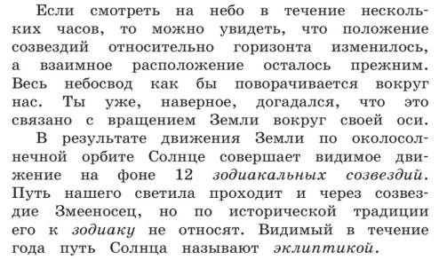  - А теперь вернемся к тексту учебника на странице 62. Прочитаем по цепочке.  - Покажите мне на карте, где находится созвездие змееносец.  - А вы знаете какой у вас знак зодиака?  - А знаете как выглядит ваше зодиакальное созвездие?  - Попробуйте найти свой знак зодиака на звездном небе.  - Нашли? Молодцы!  - В ваших маршрутных листах есть место. Аккуратно зарисуйте свой знак зодиака.  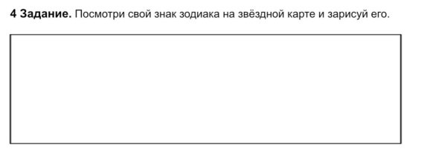  Подведение результатов работы:  - Как красиво у вас получилось. Вы настоящие звездочеты! Теперь вы умеете находить основные созвездия, ориентироваться по Полярной звезде и знаете как выглядит ваше зодиакальное созвездие.  - Я вижу, как аккуратно вы зарисовываете свои созвездия - это очень важно для настоящих исследователей. | Работают с атласом: находят созвездия (Большая и Малая Медведица), определяют положение Полярной звезды.  Читают учебник.  Находят в атласе свой знак зодиака и зарисовывают его в маршрутный лист. | Ф  И | Правильность нахождения созвездий.  Наблюдение за работой с атласом  Оценка аккуратности и правильности зарисовки.

Самостоятельнаяработа с самопроверкой по эталону (по образцу)  Цель:  Организовать выполнение самостоятельной работы, используя полученные знания о звездах и Солнце, как о раскаленных газовых шарах,  с проверкой по эталону. | Название вида учебной работы:  Работа в маршрутных листах.  Учебная задача для учителя:  организовать закрепление информации о звездах и Солнца через работу с текстом с пропусками.  Учебная задача для учащихся:  осмыслить и заполнить пропуски в тексте, закрепив тем самым основные характеристики звезд и Солнца.  Содержание:  - А сейчас откроем учебник на странице 64 и прочитаем также по цепочке. Что то же нового мы узнаем о звездах.  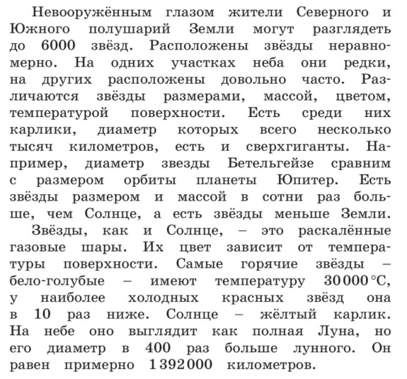  - Надеюсь, вы внимательно слушали и следили.  - А теперь вы поработаете самостоятельно.  - Молодцы! Закройте учебники. В ваших маршрутных листах находится текст, но в нем есть пропуски. Ваша задача - вписать на место пропусков нужные слова, чтобы получился связный и правильный рассказ о звездах и Солнце.  - Приступаем!  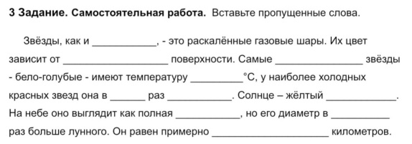  Подведение результатов работы:  - Давайте проверим. Прочитаем первое предложение с пропущенным словом.  - Все согласны? Какое слово мы записали?  - У кого верно – поставьте «+». Есть желающие прочитать второе предложение?  - Правильно. А какие слова вы вписали в третьем предложении? В данном предложении аж четыре слова. Кто назовет все слова?  - Молодцы! Не забывайте ставить «+» за правильные ответы.  - Прочитаем следующее предложение. Какие слова вы записали?  - Верно. И последнее предложение.  «Звёзды, как и Солнце, - это раскалённые газовые шары. Их цвет зависит от температуры поверхности. Самые горячие звёзды - бело-голубые - имеют температуру 30000°С, у наиболее холодных красных звезд она  в 10 раз ниже. Солнце - жёлтый карлик.  На небе оно выглядит как полная Луна, но его диаметр в 400 раз больше лунного. Он равен примерно 1392000 километров.»  Подведение результатов работы:  - А теперь проверим, посчитайте количество верных ответов. У кого все верно и нет ни одной ошибки – получает жетон, который можно обменять на хорошую оценку. | Читают текст в учебнике.  Заполняют пропуски в тексте в маршрутных листах.  Участвуют в фронтальной проверке: зачитывают предложения, сверяют свои ответы, исправляют ошибки, ставят "+" за верные ответы. | Ф  И  Ф | Проверка своего текста во время фронтального обсуждения.
Включение в систему знаний и повторение  Цель:  Применить новые знания в нестандартной ситуации. | Название вида учебной работы  Беседа  Учебная задача для учителя:  создать условия для применения новых знаний в речевой ситуации, развития коммуникативных навыков.  Учебная задача для учащихся:  построить связный устный рассказ на основе полученных знаний, используя материалы урока (маршрутный лист, атлас).  Содержание:  - Представьте, что наш звездолет возвращается на Землю, и вы – знаменитые космические гиды, которые только что вернулись из экспедиции. Развернитесь к своему соседу по парте и в течение двух минут расскажите ему о самом интересном, что вы узнали сегодня.  - Расскажите, что такое звезды, что такое Млечный Путь, покажите в атласе одно созвездие, которое вам запомнилось. Можно использовать свои маршрутные листы как шпаргалку.  Подведение результатов работы:  -Слышу грамотные, интересные рассказы о звездах, созвездиях, Млечном Пути.  - Вы не просто получили знания, но и научились их красиво излагать, делиться открытиями с другими и можете применять полученные знания в новой ситуации. | Работают в парах: по очереди выступают в роли "космического гида", рассказывают соседу о самом интересном, что узнали на уроке, используя маршрутный лист и атлас. | П | Слушают рассказ соседа, могут задать уточняющие вопросы.  Наблюдение за беседами, отслеживание правильности использования терминов.
Рефлексия учебной деятельности (итог урока)  Цель:  Оценивание учащимися собственной деятельности, фиксация неразрешенных затруднений на уроке как направление будущей учебной деятельности.  Обсуждение и запись домашнего задания.  Цель:  формировать самостоятельность в учебно-познавательной деятельности | Название вида учебной работы: Рефлексия  Учебная задача для учителя: организовать самооценку учениками своей деятельности на уроке.  Учебная задача для учащихся: проанализировать свою работу на уроке, выбрать соответствующий уровень понимания материала и выразить его символически.  Содержание:  - Вот и подходит к концу наше удивительное космическое путешествие. Сегодняшний урок показал, что вы способны не только получать знания, но и ставить цели, работать в команде, преодолевать трудности. Вы сделали важный шаг в понимании устройства Вселенной. Особенно хочу отметить вашу активность при работе с атласом и умение делиться знаниями с одноклассниками.  - Наш звездолет «Знание-4» благополучно совершил посадку. Давайте оценим нашу работу.  - У вас на партах лежат маленькие бумажные звездочки трех цветов:  - Если вам было на уроке все понятно, интересно, и вы довольны своей работой – приклейте на полях вашего маршрутного листа желтую звездочку.  - Если были небольшие трудности, но вы с ними справились – синюю звездочку.  - Если осталось много непонятного, и вам нужно еще поработать – красную звездочку.  -Ребята, дома вам нужно будет прочитать параграф, повторить изученное сегодня на уроке. | Анализируют свою работу на уроке, степень понимания материала.  Выбирают и наклеивают на маршрутный лист звездочку соответствующего цвета (желтая, синяя, красная) в соответствии с самооценкой.  Записывают домашнее задание. | И  Ф | Анализ выбранных учащимися цветов для итоговой диагностики урока.


